**МИНОБРНАУКИ РОССИИ**

**Санкт-Петербургский государственный**

**электротехнический университет**

**«ЛЭТИ» им. В.И. Ульянова (Ленина)**

**Кафедра МО ЭВМ**

отчет

**по лабораторной работе №1**

**по дисциплине «Построение и анализ алгоритмов»**

Тема: Поиск с возвратом

|  |  |  |
| --- | --- | --- |
| Студент гр. 3342 |  | Иванов Д. М. |
| Преподаватель |  | Виноградова Е. В. |

Санкт-Петербург

2025

## Задание

У Вовы много квадратных обрезков доски. Их стороны (размер) изменяются от 1 до N−1, и у него есть неограниченное число обрезков любого размера. Но ему очень хочется получить большую столешницу - квадрат размера N. Он может получить ее, собрав из уже имеющихся обрезков(квадратов).

Например, столешница размера 7×7 может быть построена из 9 обрезков.

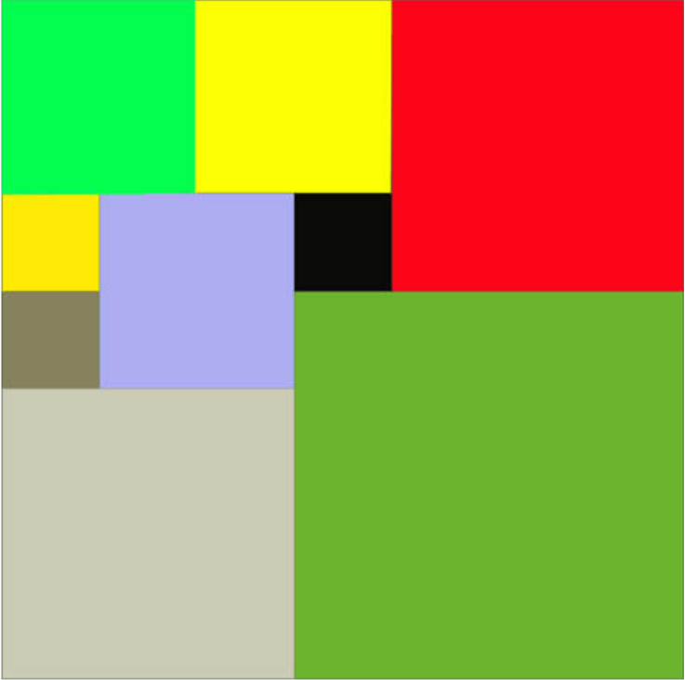

Рисунок 1 – пример расположения квадратов для тестового сучая

Внутри столешницы не должно быть пустот, обрезки не должны выходить за пределы столешницы и не должны перекрываться. Кроме того, Вова хочет использовать минимально возможное число обрезков.

Входные данные:

Размер столешницы - одно целое число N (2≤N≤20).

Выходные данные:

Одно число K, задающее минимальное количество обрезков(квадратов), из которых можно построить столешницу(квадрат) заданного размера N. Далее должны идти K строк, каждая из которых должна содержать три целых числа x,y и w, задающие координаты левого верхнего угла (1≤x,y≤N) и длину стороны соответствующего обрезка(квадрата).

Пример входных данных

7

Соответствующие выходные данные

9

1 1 2

1 3 2

3 1 1

4 1 1

3 2 2

5 1 3

4 4 4

1 5 3

3 4 1

Индивидуальный вариант: 2и. Итеративный бэктрекинг. Исследование времени выполнения от размера квадрата.

**Описание алгоритма**

Основная идея алгоритма заключается в использовании итеративного бэктрекинга (поиска с возвратом), который позволяет перебирать все возможные варианты заполнения столешницы квадратами, начиная с самых больших и постепенно уменьшая их размер.

В данном переборе используется стек для хранения состояний и их обхода. Каждое состояние представляет из себя вариант заполнения столешницы в виде матрицы клеток. Алгоритм извлекает состояние из стека, обрабатывает его и добавляет в стек новые состояния, которые могут быть получены из текущего. Он находит некоторую пустую клетку и добавляет в нее все возможные квадраты разных размеров. Как только столешница становится заполненной, программа удаляет из стека данное состояние, тем самым делая возврат, и идет рассматривать следующие. Такой обход идет до того момента, пока стек не опустеет. По итогу, программа возвращает решение, которое содержало меньше всего квадратов (во время обхода это хранится в отдельной переменной).

Сложность по времени: O(n^(n^2 + 2))

Создание сетки столешницы – O(n^2).

Основоной цикл – O(n^(n^2)). В худшем случае каждое состояние может порождать O(n) новых состояний (для каждого возможного размера квадрата). Максимальное количество квадратов (количество шагов) может достигать O(n^2) (если каждый квадрат имеет размер 1x1 и нужно заполнить n^2 клеток).

Вспомогательные функции (нахождение новой клетки, размещение квадрата, проверка возможности размещения квадрата) – O(n^2) каждая.

Общая сложность: для каждого шага основого цикла применяются вспомогательные функции, поэтому получаем: O(n^(n^2) * n^2) = O(n^(n^2 + 2)).

Сложность по памяти: O(n^(n^2))

Матрица n*n занимает O(n^2) места. В худшем случае стек может содержать все возможные состояния столешницы. Количество состояний зависит от количества возможных комбинаций квадратов, которые можно разместить на столешнице. В каждую пустую клетку можно вставить одно из k значений. Так как всего n^2 клеток, то общее количество возможных состояний столешницы равно k^(n^2). Итоговая сложность - O(n^(n^2)).

Сложность получилась очень большая. Однако мы добавили некоторые оптимизации, которые позволяют избежать эти худшие случаи и иметь заполненную столешницу уже на первых шагах алгоритма.

**Оптимизация алгоритма**

Данный полный перебор будет неэффективным. Есть возможность оптимизировать программу, чтобы она не рассматривала некоторые заведомо невыгодные состояния. Так что были добавлены следующие оптимизации алгоритма:

1) Если текущее состояние во время своего заполнения и обработки имеет больше квадратов чем лучшее решение, оно отбрасывается, и алгоритм переходит к следующему состоянию.

2) Очевидно, что для использования минимального количества квадратов нужно брать квадраты большого размера. Так что изначально можно поставить в левом верхнем углу квадрат размера от n/2 до n-1, который будет являться самым большим для данной столешницы. Также справа и снизу от него будут некоторые свободные клетки. На них также выгоднее всего расположить квадраты максимально возможного размера. В итоге получим уже заполненную верхнюю левую часть столешницы. Для остальных клеток будет использован описанный выше перебор.

3) Для нахождения следующей пустой клекти используется не построчный обход, одновременно и по строкам, и по столбцам: симметрично относительно диагонали. Таким образом, мы быстрее находим пространство для вставки квадрата большего размера.

**Способ хранения частичных решений**

По алгоритму бэктрекинга необходимо иметь возможность делать откаты к предыдущим частичным решениям, когда программе не удается на очередном шаге провести расширение (столешница полностью заполнена). Для этого нужно каким-то образом хранить частичные решения и обработывать их. Для итеративного варианта алгоритма лучше всего подойдет использование стека.

Частичные решения хранятся в стеке, который представляет собой вектор элементов типа StackElement. Каждый элемент стека (StackElement) содержит информацию о текущем состоянии задачи: значение каждой клетки столешницы на данном этапе решения, множество использованных квадратов, следующая пустая клетка в матрице (см. подробнее “Описание функций и структур данных”).

Новые состояния добавляются в конец стека. Программа берет последенее добавленное и начинает работать с ним. Оно сначала удаляется из стека командой pop. Если в данной матрице есть свободные клетки, данное состояние расширяется путем добавления в сохраненные координаты столешницы всех возможный квадратов, и новые состояния сохраняются в стек. Если же столешница оказалась полностью заполненной, новые состояния не добавляются, и цикл начинается с начала. То есть мы откинули предыдущий вариант решения и перешли к следующему, хранящемуся в стеке.

Использование стека позволяет эффективно управлять частичными решениями и перебирать их в порядке, который минимизирует количество шагов для нахождения оптимального решения.

**Описание функций и структур данных**

Прежде всего необходимо создать класс, из объектов которого будет состоять наш список. Класс Node будет иметь следующие поля:

struct StackElement - Структура, описывающая элементы, которые будут храниться в стеке для перебора всех возможных состояний и выполнения отката. Содержит следующие поля: матрица, описывающая состояние каждой клетки столешницы (grid); вектор использованных квадратов (координаты и размер) (squaresUsed); пара чисел, хранящая следующие пустые клетки на столешнице (emptyCell).

void printMatrix(const std::vector<std::vector<int>>& grid) – Функция для построчного вывода состояния клеток переданной матрицы через std::cout. Передается константная ссылка на матрицу столешницы (grid).

bool isValid(int x, int y, int w, int n, const std::vector<std::vector<int>>& grid) - Функция, которая проверяет возможность поставить на координаты (x, y) квадрат размера w. Передаются в качестве аргументов параметры квадрата (x, y, w), размер столешницы (n) и константная ссылка на матрицу столешницы (grid). Через цикл идет проверка, что каждая клетка, на которую будет ставиться квадрат, окажется пустой. В итоге возвращается соответствующее булевое значение.

void placeSquare(int x, int y, int w, std::vector<std::vector<int>>& grid, int value) - Функция для вставки на соответствующие координаты столешницы квадрата размера w. Передаются в качестве аргументов параметры квадрата (x, y, w) и ссылка на матрицу столешницы (grid), чтобы можно было изменить состояние ее клеток внутри функции. А также в качетсве аргумента выступает номер добавленного квадрата в данной ветке состояний (value). Через двойной цикл идет проход по соответствующим клеткам и их заполнение необходимым значением value.

std::pair<int, int> findEmptyCell(const std::vector<std::vector<int>>& grid, int n) - Функция для нахождения по определенному алгоритму пустой клетки. Передаются матрица столешницы (grid) и ее размер (n). В функции необходимо прописать оптимизированный поиск клетки. Так, для начала смотрятся границы столешницы (x = 0 или y = 0). Так как там выгоднее всего расположить квадрат сразу максимально возможного размера. Если там не нашлось места – идет поиск в оставшейся части квадрата двойным циклом. При этом идет обход сразу и по строкам, и по столбцам, как описано было выше. Если координата свободная нашлась – возращаются значения x,y через std::pair. Если вся столешница заполнена – на выходе получается {-1, -1}.

void newStateForStack(int x, int y, int w, const std::vector<std::vector<int>>& grid, const std::vector<std::tuple<int, int, int>>& squaresUsed, std::vector<StackElement>& stack, int n) - Функция для добавления нового состояния в стек. В качестве аргументов передаются параметры нового квадрата (x, y, w), константная ссылка на матрицу столешницы (grid), константная ссылка на вектор использованных квадратов (squaresUsed), ссылка на стек состояний обхода (stack) и размер столешницы (n). В начале копируется в новую переменную состояние столешницы и в нее добавляется новый квадрат под номером squaresUsed.size() + 1. По аналогии копируется squaresUsed и добавлется туда квадрат в виде его параметров: координаты и размер. После этого находится следующая пустая клетка, и все эти 3 переменные добавляются в стек в виде нового состояния, которое продолжит рассматривать алгоритм на следующем шаге до полного заполнения столешницы.

std::vector<std::tuple<int, int, int>> solve(int n) - Функция с основным алгоритмом решения в виде итеративного бэктрекинга. Передается размер столешницы (n). В начале идет инициализация основных переменных.

std::vector<std::vector<int>> grid – матрица, хранящая состояние каждой клетки столешницы. Изначально заполняется нулями и представлятся в виде вложенного вектора размера n*n.

std::vector<StackElement> stack – стек, представленный в виде вектора, для добавления в него новых состояний обхода и обработки последних добавленных. Пока в данной ветке состояний можно добавлять элементы, алгоритм работает с ней. Как только столешница становится заполненной, алгоритм переходит к следующему состоянию.

std::vector<std::tuple<int, int, int>> bestSolution – вектор, хранящий множество квадратов, из которых наилучшим образом можно заполнить столешницу. Каждый элемент вектора содержит множества, хранящие координаты квадрата и его размер. В процессе алгоритма это переменная будет изменяться новыми оптимальными вариантами заполнения, ее в итоге алгоритм и будет возвращать.

В начале самого алгоритма в стек добавляются состояния, хранящие максимально возможные квадраты размером от n/2 до n – 1. Дальше запускается цикл, который будет работать до опустошения стека. Берется последнее добавленное состояние.

Идет проверка на звершение работы с данным состоянием: если в нем уже квадратов больше, чем в сохраненном раннее лучшем решении (bestSolution) или столешница полностью заполнена (при это данное решение сравнивается с лучшим, и, в случае необходимости, оно обновляется) – данная ветка перебора обрывается и идет в следующей итерации работа с новым состоянием.

Если прерывания не было, алгоритм идет дальше по данной итерации. Если найденные свободные клетки находятся на границах столешницы (x == 0 || y == 0), идет добавление квадрата сразу максимально возможного размера в этой части матрицы для оптимизации. Данное состояние добавляется в стек.

В противном случае бэктрекинг переходит к своему обычном перебору всех возможных значений. Перебираются все возможные размеры квадрата (от 1 до min({n - x, n - y, n - 1})), левый верхний угол которого может располагаться на данной пустой клетке. Если данный квадрат можно расположить, он добавляется в матрицу, а новое состояние – в стек.

После этого стек берет последнее добавленное состояние и процесс повторяется. Когда стек опустеет, это будет означать, что мы рассмотрели все возможные варианты. Возвращаем bestSolution. Дальше в main мы пробегаемся по этому множеству и выводим построчно параметры каждого квадрата.

**Тестирование**

Результаты тестирования представлены в табл. 1.

Таблица 1 – Результаты тестирования

|  |  |  |  |
| --- | --- | --- | --- |
| № п/п | Входные данные | Выходные данные | Комментарии |
|  | 7 | 9  1 1 4  5 1 3  1 5 3  4 5 2  5 4 1  6 4 2  4 7 1  5 7 1  6 6 2 | Верный вывод |
|  | 3 | 6  1 1 2  3 1 1  1 3 1  2 3 1  3 2 1  3 3 1 | Верный вывод |
|  | 12 | 4  1 1 6  7 1 6  1 7 6 | Верный вывод |
|  | 9 | 6  1 1 6  7 1 3  1 7 3  4 7 3  7 4 3  7 7 3 | Верный вывод |

## Исследование времени выполнения от размера квадрата

Для исследования алгоритма по времени выполнения от размера квадрата запустим программу для n от 1 до 20. Также замерим время, через которое наша функция возвращает результат, с помощью модуля <chrono>. Получили результаты, представленные в рис 2.

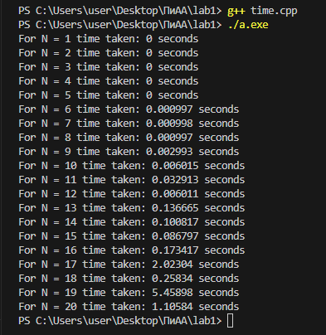

Рисунок 2 – результаты времени выполнения алгоритма для различных n

По данным результатам видно, что различаются изменения времени выполнения для четных и нечетных n. То есть по сложноси алгоритма должно получаться так, что с увеличением n время выполнения должно увеличиться. Однако, мы видим, что, к примеру, для числа n=18, которое стоит между n=17 (2.02 сек) и n=19 (5.46 сек), время выполнение гараздо меньше по сравнению с соседними нечетными числами.

Данная ситуация происходит по той причине, что для четных чисел алгоритм работает значительно быстрее, так как у четных чисел всегда k = 4. Мы просто делим столешницу на 4 равные части и ставим туда квадрат. Наш написанный алгоритм сразу определяет эти 4 квадрата и в дальнейшем будет отсекать все варианты, в которых количество квадратов уже превышает это число.

Построим отдельно графики для четных и нечетных чисел с помощью Python и библиотеки matplotlib, чтобы подтвердить данную гипотезу (см. рис. 3).

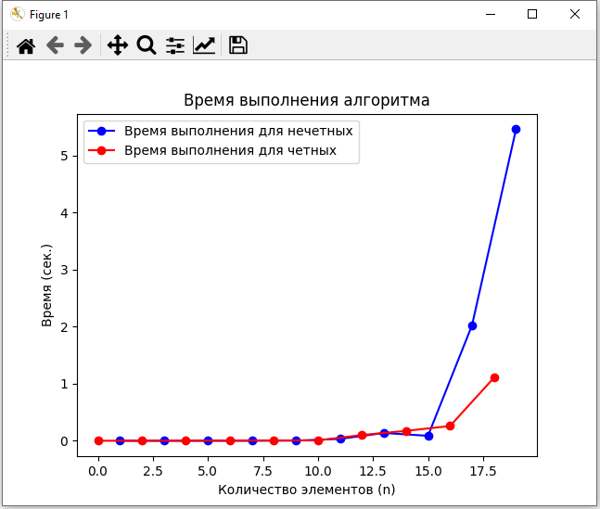

Рисунок 3 – график зависимости времени выполнения алгоритма от n

По данному графику мы заметим, что на маленьких значениях разница не особо заметна. Однако для больших n видно, что время выполнения растет быстрее для нечетных n. Также можно увидеть, что с увеличением n графики растут экспонициально вверх. С увеличением n время выполнение будет сильно возрастать, что практически аналогично со сложностью, которую мы описали ранее: O(n^(n^2+2)). Однако этот график в силу своей большой степени будет еще сильнее возрастать вверх, так как рассматривает худшие случаи для нашего алгоритма. В нашем алгоритме таких ситуации практически не возникает, также мы использовлаи некоторые оптимизации. Так что наши практические графики по времени будут, очевидно, лежать ниже.

В результате исследования мы получили, что время выполнения алгоритма для нечетных n будет возрастать быстрее, чем для четных. Также мы увидели, что данные графики изменяются примерно с экспоненциальной скоростью, что приближено к сложности, которую мы описали раннее.

# Приложение А Исходный код программы

Название файла: main.cpp

#include <iostream>

#include <vector>

#include <algorithm>

#include <tuple>

/* Структура, описывающая элементы, которые будут

храниться в стеке*/

struct StackElement {

std::vector<std::vector<int>> grid; // матрица, описывающая состояние каждой клетки столешницы

std::vector<std::tuple<int, int, int>> squaresUsed; // вектор использованных квадратов (координаты и размер)

std::pair<int, int> emptyCell; // пара чисел, хранящая следующие пустые клетки на столешнице

};

void printMatrix(const std::vector<std::vector<int>>& grid) {

// Функция для вывода в консоль текущего состояния матрицы

for (const auto& row : grid) {

for (int val : row) {

std::cout << val << "\t";

}

std::cout << std::endl;

}

std::cout << std::endl;

}

bool isValid(int x, int y, int w, int n, const std::vector<std::vector<int>>& grid) {

// Функция, которая проверяет возможность поставить на координаты (x, y) квадрат размера w

if (x + w > n || y + w > n) {

return false;

}

for (int i = x; i < x + w; i++) {

for (int j = y; j < y + w; j++) {

if (grid[i][j] != 0) {

return false;

}

}

}

return true;

}

void placeSquare(int x, int y, int w, std::vector<std::vector<int>>& grid, int value) {

// Функция для вставки на соответствующие координаты столешницы квадрата размера w

for (int i = x; i < x + w; i++) {

for (int j = y; j < y + w; j++) {

grid[i][j] = value;

}

}

}

std::pair<int, int> findEmptyCell(const std::vector<std::vector<int>>& grid, int n) {

// Функция для нахождения по определенному алгоритму пустой клетки

for (int x = 0; x < n; x++){

// Сначала идет поиск свободного места на на границах столешницы

if (grid[x][0] == 0) { // Проверка первого столбца

return {x, 0};

}

if (grid[0][x] == 0) { // Проверка первой строки

return {0, x};

}

}

for (int i = 1; i < n; i++) { // Обход всех оставшихся клеток

for (int j = 1; j < n; j++) {

if (grid[i][j] == 0) {

return {i, j};

}

if (grid[j][i] == 0) { // Оптимизация для симметричной проверки

return {j, i};

}

}

}

return {-1, -1};

}

void newStateForStack(int x, int y, int w, const std::vector<std::vector<int>>& grid, const std::vector<std::tuple<int, int, int>>& squaresUsed, std::vector<StackElement>& stack, int n){

// Функция для добавления нового состояния в стек

std::vector<std::vector<int>> newGrid = grid;

placeSquare(x, y, w, newGrid, squaresUsed.size() + 1); // Копирование предыдущего состояния сетки и добавление нового квадрата

std::vector<std::tuple<int, int, int>> newSquares = squaresUsed;

newSquares.push_back({x + 1, y + 1, w}); // Копирование предыдущего состояния вектора квадратов и добавление нового

std::pair<int, int> nextEmptyCell = findEmptyCell(newGrid, n);

stack.push_back({newGrid, newSquares, nextEmptyCell}); // Добавление обновленных полей

}

std::vector<std::tuple<int, int, int>> solve(int n) {

// Функция с алгоритмом решения в виде итеративного бэктрекинга

std::vector<std::vector<int>> grid(n, std::vector<int>(n, 0)); // Инициализация матрицы столешницы размера n*n нулями

std::vector<StackElement> stack; // Стек, куда будут добавляться все возможные варианты и поочередно рассматриваться

std::vector<std::tuple<int, int, int>> bestSolution; // Вектор множества квадратов (координаты и размеры), из которых можно заполнить столешницу

for (int i = n / 2; i < n; i++) { // Начальное заполнение матрицы максимально большим квадратом

newStateForStack(0, 0, i, grid, {}, stack, n);

}

while (!stack.empty()) { // Цикл для обхода всех состояний столешницы

StackElement current = stack.back(); // Получение последнего состояния

stack.pop_back();

if (!bestSolution.empty() && current.squaresUsed.size() >= bestSolution.size()) {

// Если в данном состоянии уже есть перебор по количеству квадратов по сравнению с последним лучшим решением,

// происходит выход из этой ветки и переход к следующей

std::cout<< "Stop check this state: " << current.squaresUsed.size() << std::endl;

printMatrix(current.grid);

continue;

}

if (current.emptyCell.first == -1 && current.emptyCell.second == -1) {

if (bestSolution.empty() || current.squaresUsed.size() < bestSolution.size()) {

// Обновление нового лучшего решения, если столешница заполнена и было затрачено меньше квадратов

std::cout<< "Add new best solution: " << current.squaresUsed.size() << std::endl;

printMatrix(current.grid);

bestSolution = current.squaresUsed;

}

continue;

}

int x = current.emptyCell.first;

int y = current.emptyCell.second;

if (x == 0 || y == 0){

// Если есть свободные клетки на границах матрицы, идет добавление матрицы максимально возможного размера для оптимизации

int w = std::min({n - x, n - y});

if (isValid(x, y, w, n, current.grid)) {

newStateForStack(x, y, w, current.grid, current.squaresUsed, stack, n);

}

continue;

}

for (int w = 1; w <= std::min({n - x, n - y, n - 1}); w++) {

// Если на предыдущем шаге не удалось добавить квадрат,

// для свободной клетки идет перебор всех возможных размеров квадрата и добавление этих состояний в стек

if (isValid(x, y, w, n, current.grid)) {

newStateForStack(x, y, w, current.grid, current.squaresUsed, stack, n);

}

}

}

// Выход из цикла означает пустоту стека и рассмотрение всех возможных вариантов. Возвращаем лучшее решение

return bestSolution;

}

int main() {

int n;

std::cin >> n; // Чтение входных данных

auto solution = solve(n);

std::cout << solution.size() << std::endl;

for (const auto& square : solution) { // Обход вектора и вывод всех чисел каждого кортежа (x, y, w)

std::cout << std::get<0>(square) << " " << std::get<1>(square) << " " << std::get<2>(square) << std::endl;

}

return 0;

}

Название файла: time.cpp

#include <chrono>

#include <iostream>

#include <vector>

#include <algorithm>

#include <tuple>

/* Структура, описывающая элементы, которые будут

храниться в стеке*/

struct StackElement {

std::vector<std::vector<int>> grid; // матрица, описывающая состояние каждой клетки столешницы

std::vector<std::tuple<int, int, int>> squaresUsed; // вектор использованных квадратов (координаты и размер)

std::pair<int, int> emptyCell; // пара чисел, хранящая следующие пустые клетки на столешнице

};

void printMatrix(const std::vector<std::vector<int>>& grid) {

// Функция для вывода в консоль текущего состояния матрицы

for (const auto& row : grid) {

for (int val : row) {

std::cout << val << "\t";

}

std::cout << std::endl;

}

std::cout << std::endl;

}

bool isValid(int x, int y, int w, int n, const std::vector<std::vector<int>>& grid) {

// Функция, которая проверяет возможность поставить на координаты (x, y) квадрат размера w

if (x + w > n || y + w > n) {

return false;

}

for (int i = x; i < x + w; i++) {

for (int j = y; j < y + w; j++) {

if (grid[i][j] != 0) {

return false;

}

}

}

return true;

}

void placeSquare(int x, int y, int w, std::vector<std::vector<int>>& grid, int value) {

// Функция для вставки на соответствующие координаты столешницы квадрата размера w

for (int i = x; i < x + w; i++) {

for (int j = y; j < y + w; j++) {

grid[i][j] = value;

}

}

}

std::pair<int, int> findEmptyCell(const std::vector<std::vector<int>>& grid, int n) {

// Функция для нахождения по определенному алгоритму пустой клетки

for (int x = 0; x < n; x++){

// Сначала идет поиск свободного места на на границах столешницы

if (grid[x][0] == 0) { // Проверка первого столбца

return {x, 0};

}

if (grid[0][x] == 0) { // Проверка первой строки

return {0, x};

}

}

for (int i = 1; i < n; i++) { // Обход всех оставшихся клеток

for (int j = 1; j < n; j++) {

if (grid[i][j] == 0) {

return {i, j};

}

if (grid[j][i] == 0) { // Оптимизация для симметричной проверки

return {j, i};

}

}

}

return {-1, -1};

}

void newStateForStack(int x, int y, int w, const std::vector<std::vector<int>>& grid, const std::vector<std::tuple<int, int, int>>& squaresUsed, std::vector<StackElement>& stack, int n){

// Функция для добавления нового состояния в стек

std::vector<std::vector<int>> newGrid = grid;

placeSquare(x, y, w, newGrid, squaresUsed.size() + 1); // Копирование предыдущего состояния сетки и добавление нового квадрата

std::vector<std::tuple<int, int, int>> newSquares = squaresUsed;

newSquares.push_back({x + 1, y + 1, w}); // Копирование предыдущего состояния вектора квадратов и добавление нового

std::pair<int, int> nextEmptyCell = findEmptyCell(newGrid, n);

stack.push_back({newGrid, newSquares, nextEmptyCell}); // Добавление обновленных полей

}

std::vector<std::tuple<int, int, int>> solve(int n) {

// Функция с алгоритмом решения в виде итеративного бэктрекинга

std::vector<std::vector<int>> grid(n, std::vector<int>(n, 0)); // Инициализация матрицы столешницы размера n*n нулями

std::vector<StackElement> stack; // Стек, куда будут добавляться все возможные варианты и поочередно рассматриваться

std::vector<std::tuple<int, int, int>> bestSolution; // Вектор множества квадратов (координаты и размеры), из которых можно заполнить столешницу

for (int i = n / 2; i < n; i++) { // Начальное заполнение матрицы максимально большим квадратом

newStateForStack(0, 0, i, grid, {}, stack, n);

}

while (!stack.empty()) { // Цикл для обхода всех состояний столешницы

StackElement current = stack.back(); // Получение последнего состояния

stack.pop_back();

if (!bestSolution.empty() && current.squaresUsed.size() >= bestSolution.size()) {

// Если в данном состоянии уже есть перебор по количеству квадратов по сравнению с последним лучшим решением,

// происходит выход из этой ветки и переход к следующей

/*std::cout<< "Stop check this state: " << current.squaresUsed.size() << std::endl;

printMatrix(current.grid);*/

continue;

}

if (current.emptyCell.first == -1 && current.emptyCell.second == -1) {

if (bestSolution.empty() || current.squaresUsed.size() < bestSolution.size()) {

// Обновление нового лучшего решения, если столешница заполнена и было затрачено меньше квадратов

/*std::cout<< "Add new best solution: " << current.squaresUsed.size() << std::endl;

printMatrix(current.grid);*/

bestSolution = current.squaresUsed;

}

continue;

}

int x = current.emptyCell.first;

int y = current.emptyCell.second;

if (x == 0 || y == 0){

// Если есть свободные клетки на границах матрицы, идет добавление матрицы максимально возможного размера для оптимизации

int w = std::min({n - x, n - y});

if (isValid(x, y, w, n, current.grid)) {

newStateForStack(x, y, w, current.grid, current.squaresUsed, stack, n);

}

continue;

}

for (int w = 1; w <= std::min({n - x, n - y, n - 1}); w++) {

// Если на предыдущем шаге не удалось добавить квадрат,

// для свободной клетки идет перебор всех возможных размеров квадрата и добавление этих состояний в стек

if (isValid(x, y, w, n, current.grid)) {

newStateForStack(x, y, w, current.grid, current.squaresUsed, stack, n);

}

}

}

// Выход из цикла означает пустоту стека и рассмотрение всех возможных вариантов. Возвращаем лучшее решение

return bestSolution;

}

int main() {

for (int n = 1; n <= 20; n++){

auto start = std::chrono::high_resolution_clock::now();

auto solution = solve(n);

auto end = std::chrono::high_resolution_clock::now();

std::chrono::duration<long double> elapsed = end - start;

std::cout << "For N = " << n << " time taken: " << elapsed.count() << " seconds" << std::endl;

}

return 0;

}